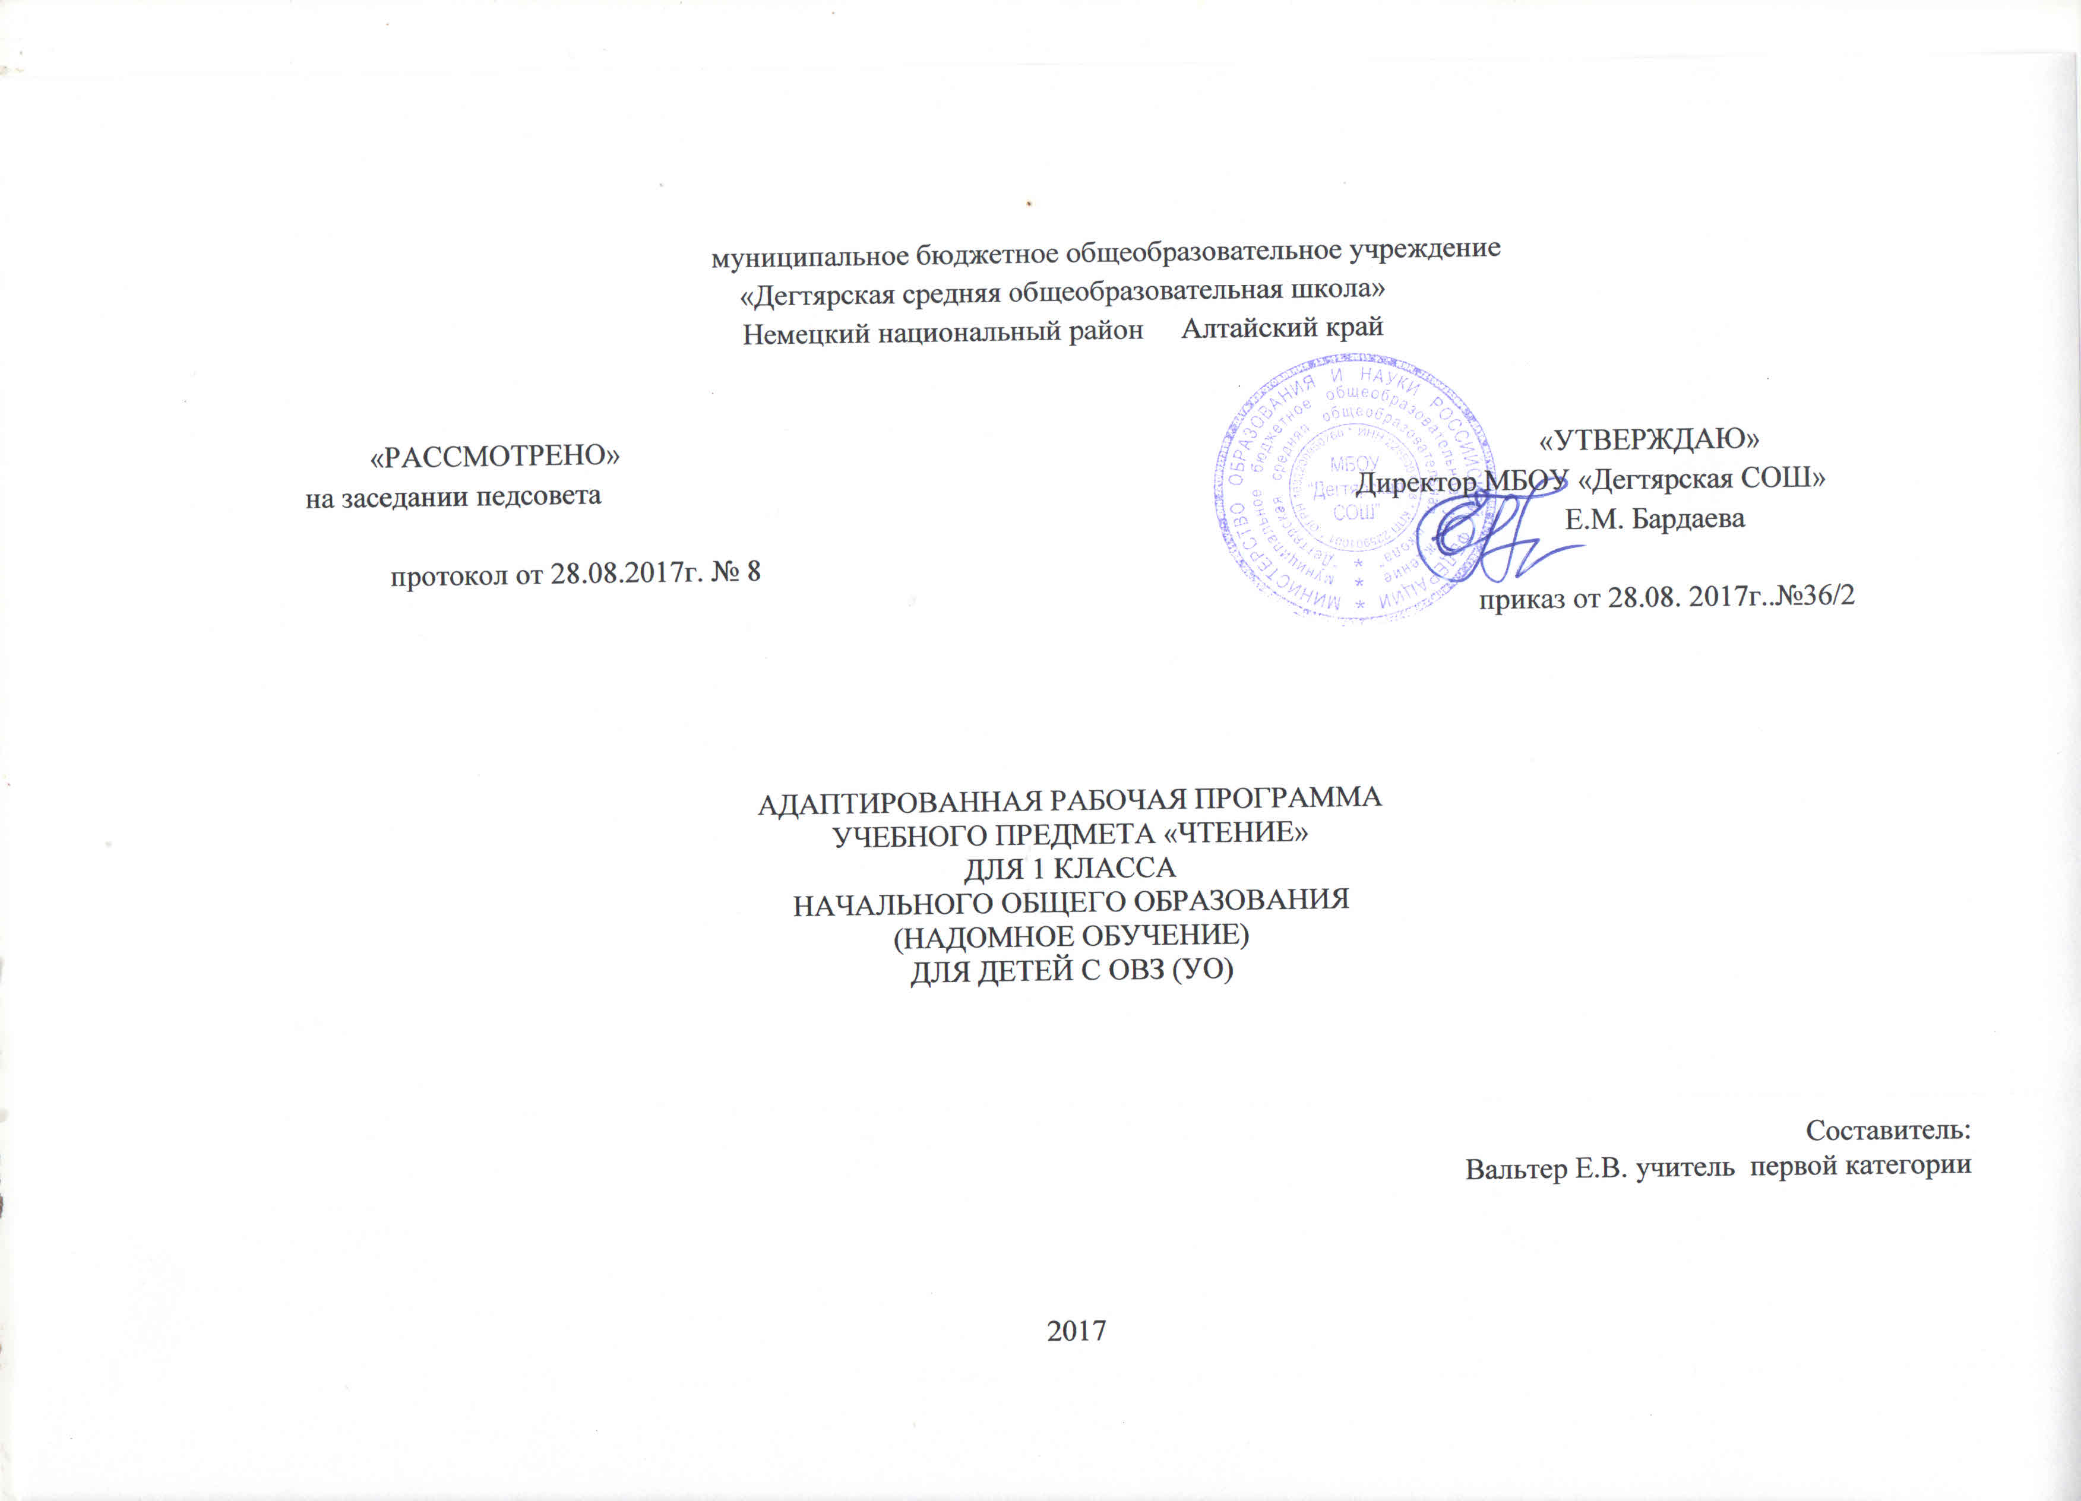
Рабочая программа разработана на основе:
- адаптированной основной общеобразовательной программыобразования обучающихся с умеренной, тяжелой и глубокой умственной отсталостью (интеллектуальными нарушениями), тяжелыми и множественными нарушениями развития (вариант 1) в соответствии с ФГОС для обучающихся с умственной отсталостью (интеллектуальными нарушениями) - Федеральный закон "Об образовании в Российской Федерации" от 29.12.2012 N 273-ФЗ (редакция 2016г);
- - Федеральный государственный образовательный стандарт образования обучающихся с умственной отсталостью (интеллектуальными нарушениями)», приказ Минобрнауки РФ от 19 декабря 2014 года №1599, зарегистрировано в Минюсте РФ 3 февраля 2015года №35850;
- Сборник программ для специальных (коррекционных) образовательных учреждений VIII вида 1-4 классов под редакцией В. В. Воронковой, М.: Просвещение, 2013 г
- САНПИН 2.4.2.3286-15 «Санитарно-эпидемиологические требования к условиям и организации обучения и воспитания в организациях, осуществляющих образовательную деятельность по Адаптированным основным общеобразовательным программам для обучающихся с ограниченными возможностями здоровья», постановление от 10 июля 2015 года № 26;
- АООП образования обучающихся с умеренной, тяжелой и глубокой умственной отсталостью (интеллектуальными нарушениями), тяжелыми и множественными нарушениями развития МБОУ «Дегтярская СОШ»;
- Учебный план АООП (вариант 1) МБОУ «Дегтярская СОШ»; обучающихся с умственной отсталостью (интеллектуальными нарушениями).

УМК:
- А.К.Аксёнова，С.В.Комарова，М.И.Шишкова. Букварь Просвещение. 2017.
- Сборник программ для специальных (коррекционных) образовательных учреждений VIII вида 1-4 классов под редакцией В. В. Воронковой, М.: Просвещение, 2013 г
- Дидактический материал для занятий в добукварный период. 1 класс :учеб. пособие для общеобразоват. организаций, реализующих адапт. основные общеобразоват. программы / А. К. Аксёнова, С. В. Комарова,М. И. Шишкова.М:Просвещение, 2016

ЛИЧНОСТНЫЕ И ПРЕДМЕТНЫЕ РЕЗУЛЬТАТЫ ИЗУЧЕНИЯ УЧЕБНОГО ПРЕДМЕТА «ЧТЕНИЕ»
Личностными результатами изучения курса «Русский язык» в 1-м классе является формирование следующих
умений:

- в предложенных педагогом ситуациях общения и сотрудничества, опираясь на общие для всех простые правила поведения, делать выбор, при поддержке других участников группы и педагога, как поступить.
- осознать себя как ученика, заинтересованного посещением школы, обучением, занятиями, как члена семьи, одноклассника, друга;
- проявлять самостоятельность в выполнении учебных заданий, поручений, договоренностей;
- понимание личной ответственности за свои поступки на основе представлений об этических нормах и правилах поведения в современном обществе;
- определять и высказывать под руководством педагога самые простые общие для всех людей правила поведения;
- готовность к безопасному и бережному поведению в природе и обществе.

Предметными результатами изучения курса«Русский язык»в1-м классе является формирование следующихумений:

- на слух различать структурные единицы языка: слово, предложение, текст;
- называть и различать по форме структурные единицы графической системы - элементы печатных и письменных букв русского алфавита;
- составлять предложения из 2–4 слов и рассказы из 3–4 предложений на основе иллюстрации, графической модели или созданной на уроке речевой ситуации с использованием соответствующих фишек;
- правильно сидеть за партой (столом) и пользоваться письменными принадлежностями, правильно писать всеэлементы письменных букв по алгоритму и под счет, правильно называть их.

ПЛАНИРУЕМЫЕ РЕЗУЛЬТАТЫ ОСВОЕНИЯ ПРОГРАММЫ ПО ОБУЧЕНИЮ ГРАМОТЕ
Минимальныйуровень |  | Достаточныйуровень
− различать звуки на слух и в произношении, знать буквы; | − различать звуки на слух и в произношении, соотносить их с
− читать по слогам отдельные слова, соотносить их с | − | буквами;
предметнымикартинками; |  | выполнять звуко-буквенный анализ слов, состоящих из 3-4
− слушать небольшую сказку, рассказ и отвечать на вопросы по |  | букв (с помощьюучителя);
содержанию с помощью учителя, опираясь на наглядные | − читать по слогам слова, предложения и короткие тексты;
средства; | − | отвечать на вопросы по содержанию прочитанного и по
 |  | иллюстрациям к тексту;
СОДЕРЖАНИЕ УЧЕБНОГО ПРЕДМЕТА «ЧТЕНИЕ»

Добукварныйпериод
Развитие слухового внимания, фонематического слуха, звукового анализа Различение звуков окружающей действительности, их узнавание: определение источника звука (кто позвал?, по

звуку отгадай предмет); направление звука (укажи, где пищит мышка), силы звука (найди спрятанный предмет, ориентируясь на силу хлопков) и т.д.
Имитация голосов животных: кто как голос подает, узнавание животного по его голосу.
Дифференциация неречевых звуков: сходные звуки игрушек, сходные звуки музыкальных детских инструментов и
др.
Соотнесение звуков окружающего мира с речевыми звуками: у-у-у - воет волк, ш-ш-ш - шипит гусь, р-р-р - рычит собака, с-с-с – свистит свисток и др.
Слово. Практическое знакомство со словом (назови предметы, повтори все слова, которые сказали). Фиксация слова условно-графическим изображением. «Чтение» зафиксированных слов, их соотнесение с конкретными предметами (покажи, где «записано» слово и где предмет). Называние предметов из ближайшего окружения, изображений на картинке, запись слов условно-графической схемой.
Дифференциация сходных по звучанию слов (раз-два-три – без ошибок повтори: дом – дым, удочка – уточка, бабушка – бабочка и др.)
Выделение слова из ряда предложенных на слух (2 – 3 слова), фиксация каждого слова картинкой и схемой. «Чтение» слов.
Предложение. Практическое знакомство с предложением на основе демонстрации действия: Варя рисует. Юра прыгает. Фиксация предложения условно-графическим изображением. «Чтение» предложения.
Составление предложений по картинке (2 слова, далее – 3), их запись условно-графической схемой. «Чтение» каждого предложения.
Деление предложений на слова, их фиксация в условно-графической схеме с последующим выделением каждого
слова.
Дифференциация сходных по звучанию предложений (На полке мишка. На полу мышка. У Веры шары. У Иры шар. Это гриб. Это грибок.) с обязательным выбором соответствующей картинки.
Слог (часть слова). Деление двусложных слов на части (слоги) (И - ра, А – ля, Ва–ся), наглядный показ этого деления на схеме слова. Фиксация части слова условно- графическим изображением. «Чтение» слов по слогам, соотнесение каждого прочитанного слова с картинкой.
Дифференциация оппозиционных слогов в игре: ма - на, са – за, да – та и т.д.
Звук. Артикуляционная гимнастика с игровыми заданиями. Дыхательные упражнения в игре: покатай ватный шарик, посчитай, сколько Егорок стало на горке (сначала на выдохе – двое Егорок, потом – трое). Отработка четкого звукопроизношения на материале коротких стихотворений, чистоговорок и т.д.
Дифференциация оппозиционных звуков: м – н, б – п, д – т, с – з, с – ш и т.д.(с учетом произносительных навыков учащихся).
Развитие умений слышать часто повторяющийся звук в двустишиях, чистоговорках. Выделение звуков /А/ /У/ /М/ /О/ /Н/ /С/ в начале слова при акцентированном произнесении этих звуков учителем. Обозначение звука условным значком. Подбор слов, начинающихся с заданного звука, с опорой на натуральные предметы или картинки.

Букварный период

1 этап Изучение звуков и букв: АаУу Мм ОоХхСсНн ы ЛлВвШш. Умение правильно и отчетливо произноситьизучаемые звуки, слышать их в словах, выделять первый и последний звук в слове (в сильной позиции), подбирать слова, начинающиеся с изучаемого звука с опорой на картинки или задание учителя (назовите имена детей, которые начинаются со звука /а/ и др.). Соотнесение звука и буквы.

Практическое различение гласных и согласных звуков по мере прохождения звуков и букв. Наблюдение в зеркале за наличием или отсутствием преграды. Обозначение гласных и согласных букв соответствующим цветом.

Образование и чтение слогов, состоящих из одной гласной в словах а-у, у-а, закрытых (ам, ум, ах, ох) и открытых двубуквенных (ма, му, ха) слогов. Сравнение закрытых и открытых слогов. Чтение слоговых таблиц. Глобальное запоминание слога.

Дифференциация сходных звуков изолированно и в слогах: м-н, с-ш; ма-на, са-ша.

Чтение по слогам слов из двух усвоенных слогов типа: ма – ма, му – ха, у – ха и др.с последующим их повторением устно целым словом. Соотнесение каждого прочитанного слова с натуральным предметом или картинкой.

Составление и чтение слов, состоящих из трехбуквенного закрытого слога: мох, сом, сын

Чтение предложений, составленных из одного - двух слов и предметной картинки, из трех слов, устное их воспроизведение. Разучивание чистоговорок, загадок, коротких стихотворений с голоса учителя.

2 этап.Повторение пройденных звуков и букв. Изучение новых звуков и букв: Ии ПпТтКкЗзРр й ЖжБбДдГг ь . Правильное и четкое произнесение звуков.
Умение слышать изучаемый звук в слове, характеризовать его: гласный или согласный, звонкий или глухой (с опорой на зеркало – гласный или согласный, с опорой на дрожание гортани – звонкий или глухой). Выделение звука из начальной позиции в слове. Соотнесение звука с буквой, определение цвета буквы.
Дифференциация сходных звуков изолированно, в слогах, словах: с-з, х-к, р-л, п-б; са-за, ,ша-жа, коза-коса и др., слогов с мягкими и твердыми согласными: мы-ми, лы –ли, ны-ни, мыл-мил и т.д., а также и-й, мои-мой. Образование и чтение двубуквенных открытых и закрытых слогов с твердыми и мягкими согласными, трех- четырехбуквенных слогов типа: кот, кит, соль и т.д. Чтение слоговых структур по подобию, целостное запоминание слога.
Составление и чтение слов из усвоенных слоговых структур. Четкое проговаривание каждого слога в слове. Чтение слов, обозначающих один и много предметов, большой и маленький предмет. Соотнесение слова с иллюстративным материалом. Работа со звуко-буквенной схемой. Обозначение букв красными и синими кружочками (квадратиками).
Чтение предложений из двух-четырех слов с последующим устным их воспроизведением (какое предложение ты прочитал, повтори). Имитация интонации учителя при устном повторении предложения учеником.
Чтение небольших текстов из двух-четырех предложений. Ответы на вопросы. Выборочное чтение по заданию учителя (найди ответ на вопрос или подпись к картинке). Соотнесение содержание текста с содержанием сюжетной картинкой.
Чтение загадок и стихотворений (две строчки). Разучивание их с голоса учителя.
3 этапПовторение пройденных звуков и букв, изучение новых: Ее ЯяЮюЁёЧчФфЦцЭэЩщ ъ. Практическое различение гласных и согласных букв, правильное обозначение их в схеме.
Различение и сравнение оппозиционных звуков: звонких и глухих, твердых и мягких согласных, свистящих и шипящих в слогах и словах ( ф-в, с-ц, ч-щ; ма-мя, му-мю, су-цу, ша – ща; цвет-свет, плач-плащ и др.).Образование и чтение без искажения звукового состава усвоенных ранее слоговых структур. Образование и чтение слогов со стечением двух согласных в начале, в середине и конце слова. Образование и чтение по слогам слов из одного-четырех слогов.
Чтение предложений из двух-пяти слов, их последующее воспроизведение с имитацией интонации учителя или самостоятельно при выполнении задания: как сердятся гуси? Как просит девочка и т.д.
Чтение небольших текстов. Ответы на вопросы. Соотнесение слов, предложений, текста с иллюстративным материалом, выбор нужной иллюстрации к тексту из ряда похожих по ситуации. Выборочное чтение слов, предложений по вопросам, картинке, заданию.
Чтение небольших загадок, стихотворений. Разучивание их с голоса учителя.

Календарно-тематическое планирование по чтению

№ | Дата | Темаурока | Кол-вочасов
1 |  | Рассматривание книг. Прослушивание сказок по книгам. | 1
2 |  | Слушание сказок с инсценировкой «Репка», «Курочка Ряба» | 1
3 |  | Слушание сказок с инсценировкой. «Колобок, теремок» | 1
4 |  | Звук. Различение звуков окружающей действительности. | 1
5 |  | Развитие речевого слуха. Различение звуков окружающей действительности. Игра «Чтозвучит?» | 1
6 |  | Сопоставление артикуляций звуков [а], [о], [у]. Правильное произнесение совместно с учителем и самостоятельно звуков [а], [о], [у]. | 1
7 |  | Гласный звук. Звуки [а], [о], [у] – гласные звуки. Выделение в слове гласного звука в сильной позиции. | 1
8 |  | Знакомство со словом. Правильное произнесение за учителем слов, состоящих из одного – двух слогов. | 1
 |  | 2-4 четверть
9 |  | Согласный звук. Звук [м Слоги ма-, му-, мо-. Плавноеслияние. Чтение. | 1
10 |  | Звук [с] – согласный звук. Слоги са-, со-, су. Плавноеслияние. Чтение. | 1
11 |  | Звук [х] – согласный звук. Слоги ха-, хо-, ху-, ах, ох, ух. Чтение. | 1
12 |  | Звук [л] - согласный звук. Чтение слогоа ла-, лу, ло. Гласный звук Ы. Чтение слогов мы-, сы- | 1
13 |  | Звук [н] - согласный звук. Звучание, артикуляция, правильное произнесение. Называние (показ) слов с выделением звука [н] по предъявленным предметным картинкам. Чтениеслоговна-, ну, но- | 1
14 |  | Звук [р] - согласный звук. Звучание, артикуляция, правильное произнесение. Называние (показ) слов с выделением звука [р] по предъявленным предметным картинкам. Чтениеслоговра-, ру, ро- | 1
15 |  | Звук [п] - согласный звук. Звучание, артикуляция, правильное произнесение. Называние (показ) слов с выделением звука [п] по предъявленным предметным картинкам. Чтениеслоговпа-, пу, по- | 1
16 |  | Звук [к] - согласный звук. Звучание, артикуляция, правильное произнесение. Называние (показ) слов с выделением звука [к] по предъявленным предметным картинкам. Чтениеслоговка-, ку, ко- | 1
17 |  | Звук [т] - согласный звук. Звучание, артикуляция, правильное произнесение. Называние (показ) слов с выделением звука [т] по предъявленным предметным картинкам. Чтениеслоговта-, ту, то- Гласныйзвук И. | 1
18 |  | Звук [з] - согласный звук. Звучание, артикуляция, правильное произнесение. Называние (показ) слов с выделением звука [з] по предъявленным предметным картинкам. Чтениеслоговза-, зу, зо- | 1
19 |  | Звук [в] - согласный звук. Звучание, артикуляция, правильное произнесение. Называние (показ) слов с выделением звука [в] по предъявленным предметным картинкам. Чтениеслоговва-, ву, во- | 1
20 |  | Звуки Ж – Ш. Звучание, правильное произнесение, артикуляция. Чтениеслоговжи-, ши-. | 1
21 |  | .Звук [б] - согласный звук. Звучание, артикуляция, правильное произнесение. Называние (показ) слов с выделением звука [б] по предъявленным предметным картинкам. Чтениеслоговба-, бу, бо- | 1
22 |  | Звук [г] - согласный звук. Звучание, артикуляция, правильное произнесение. Называние (показ) слов с выделением звука [г] по предъявленным предметным картинкам. Чтениеслоговга-, гу, го- | 1
23 |  | Звук [д] - согласный звук. Звучание, артикуляция, правильное произнесение. Называние (показ) слов с выделением звука [д] по предъявленным предметным картинкам. Чтениеслоговда-, ду, до- | 1
24 |  | Звук Й. Звучание, правильное произнесение, артикуляция | 1
25 |  | Гласный звук е. Чтение слогов с буквой е. | 1
26 |  | Мягкий знак. Чтение слогов с ь. | 1
27 |  | Гласный звук Ё. Чтение слогов с буквой Ё. | 1
28 |  | Гласный звук я. Чтение слогов с буквой я. | 1
29 |  | Гласный звук ю. Чтение слогов с буквой ю. | 1
30 |  | Звук [ц] - согласный звук. Звучание, артикуляция, правильное произнесение. Называние (показ) слов с выделением звука [ц] по предъявленным предметным картинкам. Чтениеслоговца-, цу, цо- | 1
31 |  | Звук [ч] - согласный звук. Звучание, артикуляция, правильное произнесение.. Звук щ - согласный звук. Чтение слогов с буквой ч,щ. | 1
32 |  | Звук [ф] - согласный звук. Чтение слогов с буквой ф. Гласный звук Э. Чтение слогов с буквой э. | 1
33 |  | Твердый знак. Чтение слогов с ъ | 1

